Муниципальное образовательное учреждение дополнительного образования детей «Дом детского творчества» р.п. Колышлей
Клуб лесничества «Зеленые береты »

(84146)2-17-52

ПРОЕКТНАЯ РАБОТА

«Возрождение юннатского движения, на примере клуба лесничества «Зелёные береты» МОУ ДОД ДДТ р.п. Колышлей»

Выполнили:
Уханов Вадим,
Мякишев Андрей,
Ивлиев Владислав,
Митрофанов Артем,
Бычков Алексей.

Педагог :Мачкавская Светлана
Александровна , педагог
дополнительного образования.

Пензенская обл.
Колышлейский р-он.,
Р.п. Колышлей ,
Ул.остапенко,9

2015 год

План
- Введение………………………………………. 4
- Методологический раздел…………………….7
- Основная часть ……………………………………9
- Заключение……………………………………………11
- Список литературы……………………………15
- Приложение ……………………………………16

«Возрождение юннатского движения, на примере клуба лесничества «Зелёные береты» МОУ ДОД ДДТ р.п. Колышлей»
Введение

Экологическая культура человека – результат длительного воспитания. Когда-то великий защитник русских лесов, а, значит, и природы, Л.Леонов написал: «Охраняйте природу! Она не имеет ни кулака, ни зуба, чтобы защититься от недуга. Её сокровища вверены нашей совести, справедливости, уму и благородству».
На сегодняшний день наблюдаются противоречия между возрастающими потребностями общества в получении экологических знаний и возможностями их реализации, низкий уровень экологической культуры населения. Невозможно заниматься охраной природы, сбережением природных богатств: лесов, рек и озер, птиц и зверей, недр и воздуха без привлечения к этой работе подрастающего поколения.

Проблемная ситуация .
Современное дополнительное образование детей, сформированное в нашей стране на основе традиций и ценностей юннатского движения и обогащенное многочисленными новыми образовательными парадигмами, является уникальным в мировом масштабе. Однако проблемы, наметившиеся в дополнительном образовании детей в последние годы, действительно делают судьбу юннатского движения в стране неопределенной. Но такие пессимистичные перспективы связываются не столько с невостребованностью и недостаточным финансированием эколого-образовательных и юннатских организаций, скорее – с проблемами, зародившимися и развивающимися внутри самого юннатского движения. В последнее десятилетие природоохранная работа и юннатские движения, в том числе школы и клубы лесничества, организованные на базе организаций дополнительного образования переживают сложный период. Это и есть одна из главных проблем в экологическом воспитании подрастающего поколения.
Опираясь на выше изложенное было проведено анкетирование в ОУ п. Колышлей среди обучающихся и их родителях об отношении к экологическому воспитанию детей и конечно же о выявление знаний истории юннатского движения . В анкетирование было задействовано младшее и среднее звено ОУ п. Колышлей.
Из анкетирования младшего школьного возраста «Я и природа » было выявлено (прил 1):
45% – любят природу, заботишься о ней.
35 % – должны быть более активными в её охране и заботе о ней.
20% - понимают значение природы .
На главный вопрос «Слышал ли ты об юннатском движении в п. Колышлей », ответили «нет» 95%.
Более 60 % обучающихся среднего школьного возраста на анкету «Моё отношение к экологии » (прил.2). показали, что отношение к природе мало осознанно и не очень активно. На последний вопрос анкеты о юннатском движении 20% ответили положительно.
Родители в анкете «Экологическое воспитание детей» (Прил.3 ) на вопрос
«Считаете ли Вы важным компонентом экологическое воспитание школьника?» 80% ответили «ДА».
«На Ваш взгляд, обладаете ли вы достаточной информацией о природе нашего региона (городского округа, поселка) чтобы ответить на возникающие у ребенка вопросы?» 75 % ответили «Незнаю»; а вот на вопрос, который нас интересовал больше всего «Что вы знаете о юннатском движении в п. Колышлей» в большинстве случаев выбрали отрицательный вариант ответа, что крайне прискорбно, т.к зачатки экологической культуры «произрастают» в первую очередь из семьи.
Наряду с экологическим тестирование обучающихся было проведено анкетирование на тему, как они видят свое будущее. Несмотря на то что сейчас эти школьники посещают учебные объединения эколого-биологического профиля, большинство из них видят себя в будущем деятелями шоу- и фэшн-бизнеса, предпринимателями, финансистами, управленцами. Менее 5% детей из опрошенных связывают свою судьбу с биологией, экологией и охраной природы. Реальное (взаимодействие с природой, общение со сверстниками сменяется виртуальным. Почитаются не личные достижения, не самоценность опыта и знания, а внешняя атрибутика, подчеркивающая социальное положение и мнимый престиж.
Таким образом подводя итог данного анкетирования, можно сделать выводы, что возрождение юннатского движения в поселке необходимо. Это нужно для «вооружения» новыми способами и подходами к повышению мотивации детей к изучении лесоэкологической истории поселка, к их вовлечению в живую коллективную работу, в общем, чтобы быть адекватными их жизненным представлениям.
Актуальность, теоретическое обоснование проекта.
На современном этапе развития нашего общества остро стоит проблема повышения познавательной активности воспитанников. Необходимо не только получать определенную сумму знаний по экологическому направлению, но и научиться применять знания в жизни. Разнообразная деятельность дает возможность обучающимся овладеть глубокими знаниями о связях человека с природой, увидеть лесоэкологические проблемы в реальной жизни, научиться простейшим умениям по охране природы. Формирование лесоэкологической культуры возможно только при условии взаимосвязи различных типов и видов деятельности.
Экологическое воспитание выступает сегодня в качестве приоритетного направления развития современного дополнительного образования в целом.
Проанализировав ситуацию, было принято решение, использовать созданную образовательную среду для разработки модели возрождения юннатского движения - клуба лесничества «Зеленые береты». Современный этап социально-экономического развития государства привел к резкому и глубокому распаду лесных хозяйств, усилились экологические проблемы окружающей среды, поэтому сложность современного и особенно перспективного развития лесного хозяйства заключается в необходимости решения вопросов экологической грамотности обучающихся, развития творческих, исследовательских способностей, привития любви к лесному хозяйству.
Осуществление работы по реализации проекта «Возрождение юннатского движения, на примере клуба лесничества «Зеленые береты» помогут некоторым обучающимся увидеть результат своей работы, и в какой-то степени, данный вид деятельности поможет определиться с выбором профессии.
Новизна.
Человек связан с природой тысячами невидимых, но прочных нитей, он не может существовать без нее. У дружбы с природой много разных путей. И один из этих путей – клуб лесничества или школьное лесничество.
Идея создания таких лесничества не нова, благодаря усилиям специалистов Агентства лесного хозяйства по Пензенской области, Министерства образования и науки Пензенской области, педагогов школ и дополнительного образования , их повседневной, кропотливой работе, деятельность школьных лесничеств получила последующее развитие. В настоящее время в области работают 14 школьных лесничеств в 12 муниципальных районах области, в которых занято более 600 обучающихся – членов школьных лесничеств.
Школьные лесничества Пензенской области имеют давнюю историю. Еще в начале 30-х годов XX столетия проводились «Дни леса», и молодые ребята вместе со взрослыми участвовали в посадке деревьев, уборке хлама в лесу, учились бережному отношению к лесу с молодых лет.¹ Не остался в стороне и Колышлейский район. Так в 1953 году под руководством А.А. Учаевой действовало юннатское движение, и эти добрые традиции на сегодняшний день возрождаются клубом лесничества «Зеленые береты».
Клуб «Зеленые береты» – это объединение воспитанников, увлечённых единым делом – изучением природы, выращиванием и посадкой лесных растений, охраной лесных участков, оказанием помощи лесничествам в охране и благоустройстве леса. Это также и способ приобретения знаний по биологии, географии, экологии, краеведения и многим другим наукам.
Создание клуба лесничества позволит комплексно подойти к решению задач познавательного, экологического, и эстетического характера в ходе

¹ http://uprles.pnzreg.ru

обучения по экспериментальной образовательной программе «Родные просторы».
Цель проекта
привлечение обучающихся образовательных учреждений р.п. Колышлей к возрождению и работе юннатского движения - клуба лесничества «Зеленые береты» по изучению лесных экосистем и практической природоохранной деятельности, направленной на расширение и углубление знаний, приобретение умений и навыков по экологии и методам защиты леса, уходу и восстановлению лесов своей местности, способствующих их экологическому воспитанию и профессиональному самоопределению.
Задачи:
- приобретение навыков исследовательских работ;
- приобретение юными лесоводами навыков в области использования, охраны, защиты, воспроизводства лесов, проведения лесохозяйственных мероприятий;
- приобщение детей к общественно-полезному труду по рациональному использованию и воспроизводству природных ресурсов, развитие осознанного интереса к производительному труду;
- проведение лесоохранной агитации и пропаганды;
- подготовка к сознательному выбору профессии;
- организация содержательного и рационального использования свободного времени учащихся;
- формирование у обучающихся ответственности, любви, понимания бережного отношения к природе родного края;
- формирование у членов школьных лесничеств активной жизненной позиции.
Партнеры:
- Секретарско - Колышлейское участковое лесничество,
- МОУ ДОД ДДТ р.п. Колышлей .

Используемая информация:
- специализированная литература, статьи, методические материалы;
- информационные и справочные данные, официальная статистика;
- словарные термины и определения.
Источники информации:
- Интернет (как наиболее доступный и современный способ получения любой информации);
- знания и опыт специалистов.

Механизм реализации Проекта
Данный проект реализуется в течение трех лет. Члены клуба лесничества «Зеленые береты» свою работу направляют на сохранение и вовлечение в свою деятельность обучающихся ОУ поселка, которые в свою очередь будут выступать главным действующим звеном, в возрождении юннатского движения, работе по сохранению окружающей среды и борьбе с экологической неграмотностью людей. Посильную помощь членам клуба лесничества оказывают специалисты «Секретарского - Колышлейского участкового лесничества».

2. Методологический раздел

Методы исследования.
Методы исследования: сбор и анализ литературы по данной теме, проектирование, тестирование; анкетирование; организация выставок работ, фотовыставок; организация выставок работ, фотовыставок; публикации материалов на сайте УДОД; выпуск стенгазеты, творческий отчет о реализации проект; дискуссия, маршрутная съемка местности, экологический мониторинг, наблюдения в природе, определение видового состава растений маршрутным методом и методом пробных площадок.
Данная работа имеет большую практическую значимость. В ходе учебно-проектной деятельности обучающиеся приобщаются к пониманию важнейших экологических и социальных проблем, у них появляется ответственность за состояние окружающей среды, за здоровье людей, усиливается стремление к получению теоретических знаний в области экологии и других наук.
Работа над проектом дает тесную связь теории с практикой, возможность для работы в живой природной среде, способствуя тем самым формированию разностороннее развитой творческой личности, готовой применить свои знания и опыт в реальной жизненной ситуации. Создание данного проекта является результатом работы активистов клуба «Зеленые береты». Работа состоит из основной части, в которой рассказывается, как создавался проект, и приложения, включающего этапы проекта тексты экскурсий различной тематики для разного школьного возраста.

Методы оценки результативности Проекта:
- Вовлечение организаций и образовательных учреждений (педагогов и обучающихся) в клуб лесничества «Зеленые береты»;
- Образовательный потенциал в области экологического воспитания среди подрастающего поколения.
Категории, влияющие на реализацию проекта
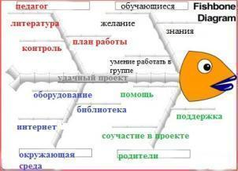
Риски проекта

- Уменьшение количества детей в ОУ п. Колышлей;
- Снижение социальной значимости юннатского движения.

3.Основная часть
План проекта
Этап | Содержание деятельности | Сроки
Подготови  тельный | - Выдвижение проблемы, её обсуждение и анализ: рассмотрение требований, ограничений, условий, необходимых для выполнения проекта.  - Изучение нормативно-правовой документации по школьному лесничеству (клубу лесничества).  - Подготовка документации по клубу лесничесва «Зеленые береты».  - Подбор детей в клуб лесничества «Зеленые береты» по рекомендациям классных руководителей, желанию родителей, желанию самого ребенка;  - Создание актива учащихся школьного лесничества.  - Разработка проекта «Возрождение юннатского движения, на примере клуба лесничества «Зелёные береты» МОУ ДОД ДДТ р.п. Колышлей»  - Составление плана работы школьного лесничества. | 1-31.01 2014
Практический | - Привлечение обучающих ОУ п. Колышлей к работе клуба лесничества «Зеленые береты»;  - Проведение и участие в мероприятиях по плану клуба лесничества «Зеленые береты»;  - Участие в районных, областных, российских и международных конкурсах;  - Мониторинг участников проекта. | Январь,2014  Сентябрь, 2014  В течение проекта  В течение проекта  Май 2014  Январь,май 2015  Январь, май 2016
Аналитичес  кий | Проведение мониторинга работы над проектом;  Проведение итогового мониторинга (оформление документов). | Май 2014  май 2015  май 2016  май 2016
Механизм реализации проекта
Клуб лесничества «Зеленые береты» - это не только общественная работа, но и активная форма отдыха, которая позволяет сочетать выполнение несложных трудовых операций с пребыванием на воздухе в лесу. Частое общение с лесом развивает любовь к живой природе. Именно в детском и подростковом возрасте формируется сознательное отношение к прекрасному . Клуб лесничества в то же время оживляет учебно-воспитательный процесс, делает жизнь детей более интересной и содержательной.
После подписания договора об организации и обеспечении функционирования школьного лесничества руководителями образовательного учреждения и Секретарско- Колышлейского лесничества проводится организационное собрание воспитанников , желающих работать в школьном лесничестве. На собрании принимается решение о создании клуба лесничества «Зеленые береты». Родителями желающих детей вступить в клуб лесничества «Зеленые береты » были также подписан « ДОГОВОР о взаимодействии образовательного учреждения и родителей (законных представителей) обучающихся» и заявления о принятии ребенка в клуб «Зеленые береты». Педагогами дополнительного образования разрабатывается экспериментальная образовательная программа «Родные просторы », включающая в себя две подпрограммы «эколого- боилогического» и «эколого-краеведческого» направления, а также совместно с активом клуба «Зеленые береты » разрабатывается план работа клуба.
Для производственной деятельности клуба лесничества закреплен лесной фонд «Круглый лес» площадью 68 га.
Лесохозяйственные и другие практические работы намечено выполнять в весенний, летний и осенний период практики, предусмотренной учебным планом. Работа обучающихся строится в проведении мероприятий по охране экологической обстановке и восстановлению лесных насаждений.
Для оказания практической помощи лесхозу члены клуба лесничества могут привлекаться к выполнению следующих работ: посадка и посев леса, уход за лесными культурами и естественными молодняками (осветление, прочистки), выращивание посадочного материала в питомниках, озеленение населенных пунктов, территорий лесхозов (лесничеств), школ, детских дошкольных учреждений, сбор семян древесных и кустарниковых пород.
Кроме того, члены клуба «Зеленые береты» планируют выполнять другие важные мероприятия. Среди них:
- сбор лекарственного сырья, ягод и грибов;
- учет и охрана муравейников, птиц и зверей;
- заготовка кормов для зимней подкормки лесных обитателей, развешивание кормушек и искусственных гнездовий;
- пропаганда охраны природы;
- в пожароопасный период проведение бесед, выступления по радио, в печати и в школах, тушение костров, патрулирование в участках леса, наиболее опасных в пожарном отношении;
- в предновогодний период совместно с лесными работниками охрана хвойных молодняков.
Надлежащего воспитательного эффекта можно ожидать лишь от истинно практических задач, удовлетворяющих определенным социальным и педагогическим требованиям . На занятиях клуба происходит внедрение и использование новых передовых информационных технологий, пробуждая желания в детях экспериментировать, формулировать и проверять гипотезы и учиться на своих ошибках.
В 2014 и 2015 года была проведена акция «Покорми птиц», где ребята развесили кормушки и в течение всего времени подкармливают лесных жителей.
9.04 2014 года ребята впервые попробовали свои силы в проекте «Сохраним леса от пожаров ». Были проведены акции «Антипал», «Муравейник»; подготовлены интересные встречи с работниками лесхоза, методистом заповедника Приволжской лесостепи.
В ноябре 2014 года активисты клуба зарегистрировались на сайте ЭКА Зеленое движение России, где принимают активное участие в проектах, акциях и мероприятиях волонтерского движения ЭКА: участие в программе «Больше кислорода» акция «Росток в будущее» (где было высажено 30 саженцев зеленых насаждений¹ ), однодневные акции «Субботка-переработка», творческие лаборатории «ДАРМАРКА». Используя накопленный опыт работы с волонтерским движение ЭКА ребята приняли решение попробовать свои силы в открытом межрегиональном социально-экологическом конкурсе зеленый марш «Экодром-2015» , где самостоятельно зарегистрировались и готовятся к конкурсу.
Познавательный интерес, основанный на потребности в знании, является качеством личности, составляющим тот важнейший мотив учения, который лежит в основе положительного отношения обучающихся к знаниям, к общественным взглядам. Большие возможности для развития интереса учащихся к экологии имеют задачи, содержащие экологический материал в совокупности с техническими возможностями. Использование на занятиях интернет общение с единомышленниками дает возможность повысить познавательную активность детей. Так ребята создали свой сайт клуба лесничества «Зеленые береты».²
Данный проект предполагает постоянную работу по его совершенствованию и дополнению. Успешность осуществления поставленных цели и задач будет зависеть от активной, системной работы педагогического и

¹http://kol.kolyshley.pnzreg.ru/
²http://zelenyeberety.ucoz.ru
обучающего коллектива в процессе реализации проекта. А что же дает работа над проектом детям?- возможность участия на конкурсах, конференциях;
- развивает познавательный интерес к предметам экологи, краеведения ;
- формирует активную гражданскую позицию по отношению к «малой родине».

Заключение
Ожидаемые результаты.
Количественный– отслеживание количественного охвата, привлекаемых обучающихся среди ОУ поселка.
Качественный – отслеживание количества обучающихся, участвующих в экологических мероприятиях и заинтересованности в данной деятельности, что будет качественным показателем.

Содержание работы на этапе | Деятельность обучающихся | Ожидаемый результат
1 этап. Подготовительный  Выдвижение проблемы, её обсуждение и анализ.  Конкретизация задач  сбор информации по теме проекта, подбор специальной литературы.  формирование круга участников проекта.  Разработка проекта «Возрождение юннатского движения, на примере клуба лесничества «Зелёные береты» МОУ ДОД ДДТ р.п. Колышлей»  Составление плана работы клуба лесничества. «Зеленые береты» | Обсуждение темы педагогом , с приглашенными работниками лесхоза .  Выдвижение цели,  Формулирование задач.  Агитация обучающихся ОУ п. Колышлей в юннатское движение- клуб лесничества «Зеленые береты»  Идеи- замысел- продукт (разработка проекта)  Разработка плана мероприятий | Заключение договора с системным администратором.  Создание клуба лесничества «Зеленые береты».  Готовый долгосрочный проект  План мероприятий на 2014-2016 год
2 этап  Практический  Привлечение обучаюшихся ОУ п. Колышлей ;  участие в мероприятиях и конкурсах | Активная пропаганда жизни и деятельности клуба лесничества «Зеленые береты».  Активное участие в мероприятиях и конкурсах по плану: разработка, подготовка и участие мероприятий, проведение экскурсий, исследовательских работ, малых проектов ит.д. Привлечение обучающихся ОУ п. Колыщлей в юннатское движение -клуб лесничества «зеленые береты» | Кол-во обучающихся в клубе лесничества «Зеленые береты»:  - Январь 2014 - 15 человек,  - Сентябрь, 2014 – 37 человек  - Участие во  - Всероссийском проекте «Сохраним леса от пожаров» ;  - в межрегиональном экологическом движении ЭКА под р;  - во Всероссийском конкурсе  «Ты любовь моя, Россия!» ,в рамках районной акции «Помоги птицам перезимовать»:  Районный конкурс детского творчества«Лучшая кормушка для птиц»;  - Районный конкурс детского творчества «Сохраним лесных красавиц».  - Районный конкурс детского творчества «Мир заповедной природы» в рамках Всемирного «Марша парков»;  - региональная экологическая акция по сохранению природы родного края «Природа губернии – моя забота!»;  - региональный отборочный тур Всероссийского детского экологического форума «Зеленая планета»,  - региональная экологическая акция по сохранению природы родного края «Природа губернии – моя забота!»;  - областной конкурс детского творчества «Мир заповедной природы» в рамках Всемирного «Марша парков».  - Районная Акция «Муравейник»;  - Акция «Росток в будущее»,  - Всероссийская акция «Антипал»;  - Творческая лаборатория в рамках Всероссийского волонтерскогого движения Зеленое движение России «Дармарка».  - Акция в рамках Всероссийского волонтерского движения зеленое движение «Покоми птиц».  - Трудовой десант на территории питомника «Круглый лес»,  - экологический рейд на «Лысую гору».  - Подготовка и публикация материала в рамках СМИ ,  - создание сайта клуба лесничества «Зеленые береты».
3 этап  Аналитический  Оценка процесса и результатов работы | Участие в оценке путем коллективного обсуждения и самооценок. | Увлечение и продвижение юннатского движения клуба лесничества «Зеленые береты».

Показатели эффективности внедрения проекта

Этапы | Учащиеся | Родители | педагоги
I этап Практичес  кий | Заинтересованность детей в возрождении юннатского движения. Повышение уровня экологической культуры обучающихся. | Удовлетворенность родителей занятостью детей в клубе лесничества «Зеленые береты». | Наличие оптимальных условий для качественного проведения занятий
II этап Подготови  тельный | Повышение положительной динамики познавательной активности. | Повышение заинтересованности родителей в жизни клуба «Зеленые береты». | Позитивный опыт использования современных технологий
Ш этап Аналити  ческий | увлечение единым делом – изучением природы, выращиванием и посадкой лесных растений, охраной лесных участков, оказанием помощи лесничествам в охране и благоустройстве леса. | Удовлетворенность родителей участием собственных детей в клубе лесничества. | Повышение творческой активности педагогов и удовлетворенности совместным трудом с обучающимися в клубе лесничества.

Вывод
Данный проект находится еще на половине пути своей реализации, но можно сказать, что объединенными усилиями активистов клуба «Зеленых беретов» , педагогов и родителей возрождается юннатское движение . В результате проделанной работы можно сделать следующие выводы:
- проведена рефлексия учеников, получен следующий результат – около 90% (86 чел) учащихся усвоили полученный материал, расширили свой кругозор, стали более экологически культурными;
- 100% родителей считают, экологическое воспитание важным компонентом обучения, 75% - в общих чертах, понимают, что такое экология, 50% родителей осуществляют эковоспитание в семье посредством отдыха на природе;
- Но несмотря на то, что в области экологического воспитания и образования в последние годы наметились прогрессивные сдвиги, многие школьники недостаточно осведомлены об экологических акциях, мероприятиях, экологических организациях и т.д.
Среди детей зародился интерес к экологической, природоохранной деятельности, лесопроизводству. Ребята с удовольствием пропагандируют богатство духовных и эстетических возможностей клуба лесничества «Зеленые береты». И это видно из дел клуба лесничества «Зеленые береты».

Список литературы

- Акции экологического движения: руководство к действию / под ред. И.Халий. – М., 2006.
- Алексеев, С.В. Экологическое образование в базовой школе: Методическое пособие./С.В. Алексеев, Н.В. Гузеева, Л.В. Симонова. – СПб.: Специальная литература, 2009.
- Данилов-Данильян, В.И. Экологический вызов и устойчивое развитие/ В.И. Данилов-Данильян, К.С. Лосев. – М., 2000.
- Дежникова Н.С. Экологический практикум: проекты, поиски, находки / Н.С. Дежникова, И.В. Цветкова. – М., 2001.
- Дежникова, Н.С. Воспитание экологической культуры у детей и подростков / Н.С. Дежникова. – М., 2001.
- Дополнительное образование детей: учеб. пособие для студ. высш. учеб. заведений / под ред. О.Е. Лебедева. – М.: Гуманит. изд. Центр ВЛАДОС, 2010.
- знания и опыт специалистов.
- Интернет (как наиболее доступный и современный способ получения любой информации);
- Календарь знаменательных дат лесной отрасли. Экологическая культура и общественное развитие.//сборник Научно-практическая секция «Экологическая культура как условие гармоничного общественного развития» в рамках 12 Международной конференции «Устойчивый мир: на пути к экологически безопасному гражданскому обществу». – М.: Лесн. пром-сть, 2006.
- Комплексная экологическая практика школьников. Программы. Методики. Оснащние: учебно-методическое пособие / под ред. проф. Л.А.Коробейниковой. –3-е изд., перераб. и доп. – СПб.: Крисмас+, 2010.
- Лосев, К.С. Экологические проблемы и перспективы устойчивого развития России в XXI веке / К.С. Лосев. – М., 2001.
- Лучич, М.В. Детям о природе / М.В. Лучич. – М., 2009.
- Мамедов, Н.М. Культура, экология, образование / Н.М. Мамедов. – М., 2006.

Приложение 1
Анкета «Я и природа»
№ п/п | Вопросы | Ответы и баллы
№ п/п | Вопросы | Да | нет | По-разному
 | Слышал ли ты об юннатских движения ?
 | Всегда ли ты защищаешь природу вокруг себя?
 | Зависит ли твоё настроение от состояния природы?
 | Сделаешь ли ты замечание своему сверстнику, если увидишь, что он ломает ветки, срывает цветы с клумбы.
 | Любишь ли ты заниматься огородом, садом, собирать грибы, ягоды, ловить рыбу?
 | Когда ты читаешь книгу, внимательно ли читаешь описание природы?
 | Любишь ли ты в музее рассматривать пейзажную живопись?
 | Знаешь ли ты музыкальные произведения, посвященные природе?
 | Приходилось ли тебе сочинять стихи о природе?
 | Всегда ли ты добросовестно ухаживаешь за птицами в уголке природы?
 | Любишь ли ты рисовать цветы, деревья, пейзажи?
 | Регулярно ли ты поливаешь комнатные растения?

Ответ: «да» - 2 балла; «нет» - 0 баллов; «по-разному» - 1 балл
25-30 баллов – у тебя чувственная душа, ты любишь природу, заботишься о ней.
20-24 балла – в целом ты относишься к природе, но должен быть более активен в её охране и заботе о ней.
19-11 баллов – ты сентиментален, но расположен к природе, понимаешь её значение для человека.
8-10 баллов – ты не сентиментален и не расположен к природе, не понимаешь её значения для человека.

Приложение 2
Анкета «Моё отношение к экологии »

№ п/п | Вопросы | Ответы и баллы
№ п/п | Вопросы | да | нет | По разному
1 | Задумываетесь ли Вы о своем отношении к экологии? | 2 | 0 | 1
3 | Всегда ли вы бережно относитесь к природе? | 2 | 0 | 1
4 | Заслуживают ли внимание, на ваш взгляд, окружающая природа и происходящие в ней явления? | 2 | 0 | 1
5 | Всегда ли Вы обращаете внимание на окружающую вас экологические факторы? | 2 | 0 | 1
6 | Все ли в окружающей экологической обстановки интересует Вас? | 2 | 0 | 1
7 | Проявляется ли этот интерес в ваших поступках? | 2 | 0 | 1
9 | Влияют ли природные явления на ваше настроение? | 2 | 0 | 1
10 | Можете ли Вы объяснить, чем привлекает Вас те или иные объекты природы или природные явления? | 1 | 0 | 2
11 | Вмешиваетесь ли Вы в ситуацию, когда видите, что кто-то наносит природе ущерб своими действиями? | 2 | 0 | 1
12 | Любите ли Вы читать описание природы в книгах? | 2 | 0 | 1
13 | Влияет ли окружающая природа на Ваши мысли? | 2 | 0 | 1
14 | Влияет ли природа на Ваше поведение? | 2 | 0 | 1
15 | Часто ли Вы отдыхаете среди природы? (в том числе в городских скверах и парках) | 1 | 2 | 0
16 | Приходилось ли Вам вольно или невольно чем-то вредить природе? | 0 | 2 | 1
18 | Часто ли Вы проявляете равнодушие к природе? | 0 | 2 | 1
19 | Вы начали принимать посильное участие в охране природы в 1-5 классах? | 2 | 0 | 1
20 | Или в более старшем возрасте? | 0 | 2 | 1
21 | Любите ли Вы рассматривать пейзажи или изображения животных на картинках? | 2 | 0 | 1
22 | Знакомы ли Вам музыкальные произведения, связанные с природой? | 2 | 0 | 1
23 | Приходилось ли Вам сочинять стихи о природе, рисовать природу, работать с природным материалом? | 2 | 0 | 1
24 | Всегда ли Вы добросовестно к выполнению какой либо работы по уходу за окружающей средой? | 2 | 0 | 1
25 | Знакомы ли Вы о юннатском движении в п. Колышлей? | 2 | 0 | 1

Если Вы набрали менее 20 баллов – очень жаль, но судя по всему, ни впечатления от общения с природой, ни знакомство с природой через искусство, ни полученные занятия об окружающем Вас мире до сих пор не затронули Ваше сердце. Вы эгоистичны по отношению к природе, не осознаете своей связи с ней. Вам необходимо преодолеть чувство оторванности и отчужденности от окружающего Вас мира природы. Полезно для Вас будет знакомство с историей человека в неразрывной связи с историей природы, её влиянием на жизнь общества.
От 21 до 29 баллов – ваше отношение к природе мало осознанно и не очень активно. Уделяйте природе больше внимания. Старайтесь найти в ней привлекательные для Вас стороны, задумывайтесь над происходящими в природе явлениями, их причинами и следствиями. Знакомьтесь с произведениями искусства отображающими природу. Обращайте внимание на то, как она влияет на окружающих Вас людей. Если вы будете делать это регулярно, ваши отношения к природе, а тем самым и окружающим Вас людям, станет более осмысленным и активным.
От 30 до 39 баллов – отношение к природе осознается Вами глубоко и правильно.

Прил.3

Экологическое воспитание детей

Уважаемые родители!
Мы бы хотели узнать ваше мнение о работе клуба лесничества «Зеленые береты» дополнительного образования с детьми по экологическому воспитанию.

- Что вы знаете о юннатском движении в п. Колышлей ___
- Считаете ли Вы важным компонентом экологическое воспитание школьника?
  - Да • Нет • Не знаю
- Как вы понимаете, что такое экология, что она изучает, чем занимается?
- Считаете ли вы необходимым знакомить детей с природой нашего региона (городского округа, поселка?
  - Да • Нет • Не знаю
- На Ваш взгляд, обладаете ли вы достаточной информацией о природе нашего региона (городского округа, поселка) чтобы ответить на возникающие у ребенка вопросы?
  - Да • Нет • Не знаю
- Как Вы считаете, зависит ли состояние здоровья ребенка от состояния окружающей среды?
  - Да • Нет • Не знаю
- В какой совместной деятельности Вы осуществляете экологическое воспитание детей в семье?
  - Беседы с ребенком о природе
  - Подкормка птиц
  - Отдых на природе
  - Наблюдение за природными объектами
  - Чтение художественной литературы природоведческого содержания
  - Другие формы___
- Как вы оцениваете уровень экологический знаний Вашего ребенка?
  - Высокий • Средний • Низкий
- Знакомите ли Вы детей с правилами поведения в природе?
  - Да Каким образом? ___
  - Нет
- Какую информацию Вы хотели бы получить от клуба лесничества «Зеленые береты»по экологическому воспитанию детей ___
- Какие мероприятия вы могли бы предложить провести на экологические темы в клубе «Зеленые береты» .
11.. Как вы оцениваете работу клуба лесничества «Зеленые береты» МОУ ДОД ДДТ р.п. Колышлей по экологическому воспитанию детей ? ___

Приложение

План работы клуба лесничества « Зеленые береты»
МОУ ДОД ДДТ р.п. Колышлей Пензенской области
на 2014 год.
№  п/п | Название мероприятия. | Дата проведения.
 | Заключение договоров с лесхозом. | Январь
 | Проведение общего собрания членов клуба лесничего:  - определение практических работ в лесу;  - составление и утверждение плана работы;  - встреча с руководителем лесхоза. | Январь
 | Подготовка нормативной и регламентирующей документации для обеспечения деятельности клуба лесничего. | Январь
 | Организация работы клуба «Зеленые береты»:  - подготовка и оформление уголка «Зеленые береты»; | Январь
 | Акция «Покорми птиц». | Февраль
 | Познавательная игра членов клуба лесничества «Зеленая азбука». | Февраль
 | Проведение подготовительных работ по созданию экологической тропы на территории клуба лесничества. | Февраль
 | Выпуск совместно со специалистами лесхоза лесохозяйственной разовой печатной продукции и распространение ее. | Февраль
 | Участие в районном и этапе Всероссийской акции «Марш парков». | Февраль
 | Подготовка материалов для публикации в средствах массовой информации. | Март
 | Творческий конкурс «Мы друзья природы». | Март
 | Изготовление наглядной агитации для экологической тропы. | Март
 | Проведение лесохозяйственных работ в соответствии с принятым проектом и производственным планом. | апрель
 | Проведение акции «Муравейник». | апрель
 | Проведение конкурса средств наглядной агитации. | апрель
 | Выпуск стенной газеты клуба лесничества. | апрель
 | КВН «Земля наш общий дом». | апрель
 | Проведение лесохозяйственных работ на закрепленной клубом лесничества территории лесфонда в соответствии с принятым проектом и производственным планом. | Май
 | Патрулирование на территории клуба лесничества с целью предотвращения лесных пожаров и лесонарушений. | Май
 | Оказание помощи лесхозу в проведении лесопосадочных работ. | Май
 | Выпуск совместно со специалистами лесхоза лесохозяйственной разовой печатной продукции и распространение ее. | Май
 | Собрание – встреча с работниками лесхоза. | Май
 | Проведение лесохозяйственных работ в соответствии с принятым проектом и производственным планом. | июнь
 | Патрулирование на территории клуба лесничества с целью предотвращения лесных пожаров и лесонарушений. | июнь
 | Проведение викторины «Экология вокруг нас». | июнь
 | Экскурсия в Белокаменский парк. | июнь
 | Проведение лесохозяйственных работ на закрепленной клубом лесничества территории лесфонда в соответствии с принятым проектом и производственным планом. | Июль
 | Патрулирование на территории клуба лесничества с целью предотвращения лесных пожаров и лесонарушений. | Июль
 | Выпуск стенной газеты (фотогазеты) «Мы- лесники». | Июль
 | Трудовой десант на территории питомника. | Июль
 | Проведение лесохозяйственных работ на закрепленной клубом лесничества территории лесфонда в соответствии с принятым проектом и производственным планом. | Август
 | Патрулирование на территории школьного лесничествас целью предотвращения лесных пожаров и лесонарушений. | Август
 | Подготовка материала для публикации в рамках СМИ . | Август
 | Выпуск совместно со специалистами лесхоза лесохозяйственной разовой печатной продукции и распространение ее. | Август

План работы клуба лесничества
«Зелёные береты» на 2014-2015 год.
№ п/п | Название мероприятия. | Дата проведения.
 | Всероссийский конкурс«Ты любовь моя, Россия!» | Сентябрь
 | Областной Марш детских патриотических объединений организаций дополнительного образования Пензенской области  «Хранители Великой Победы»,  посвященном 70-летию Победы в Великой Отечественной войне 1941-1945 гг. | сентябрь – апрель
 | Районный художественный конкурс на противопожарную тематику  «Пожарная безопасность глазами детей». | Декабрь
 | В рамках районной акции «Помоги птицам перезимовать»:  Районный конкурс детского творчества «Лучшая кормушка для птиц».  - Районный конкурс детского творчества «Сохраним лесных красавиц». | Декабрь
 | Областной художественный конкурс на противопожарную тематику  «Пожарная безопасность глазами детей» | Январь
 | Районная акция «Покорми птиц». | Январь
 | Районный фотоконкурс и фотовыставка «Мир глазами детей»,  посвященные 70-летию Победы в Великой Отечественной войне 1941-1945 гг. | Февраль
 | Районный конкурс детского творчества «Мир заповедной природы»  в рамках Всемирного «Марша парков». | февраль
 | Региональная экологическая акция по сохранению природы родного края  «Природа губернии – моя забота!»:  - региональный отборочный тур Всероссийского детского экологического форума «Зеленая планета»,  посвященного 70-летию Победы в Великой Отечественной войне 1941-1945 гг. | март
 | Региональный форум одаренных детей «Наше вдохновение – новой России»:  - областной фотоконкурс и фотовыставка  «Мир глазами детей», посвященные 70-летию Победы в Великой Отечественной войне 1941-1945 гг. | Март
 | Всероссийский экологический проект  «Вместе сохраним леса от пожаров». | март-апрель
 | Всероссийская акция «Антипал» | Апрель
 | Региональная экологическая акция по сохранению природы родного края  «Природа губернии – моя забота!»:  - областной конкурс детского творчества «Мир заповедной природы»  в рамках Всемирного «Марша парков». | Апрель
 | Всероссийская добровольческая акция«Весенняя неделя добра». | Апрель
 | Проведение лесохозяйственных работ на закрепленной клубом лесничества территории лесфонда в соответствии с принятым проектом и производственным планом. | Май
 | Организация и проведение операции «69 добрых дел», посвященной годовщине победы в ВОВ. Закладка памятных посадок, поведение озеленения населенного пункта и др. | Май
 | Патрулирование на территории клуба лесничества с целью предотвращения лесных пожаров и лесонарушений. | Май
 | Оформление экологической тропы. | Май
 | Проведение занятий клуба «Зеленые береты». | Май
 | Оказание помощи лесхозу в проведении лесопосадочных работ. | Май
 | Выпуск совместно со специалистами лесхоза лесохозяйственной разовой печатной продукции и распространение ее. | Май
 | Собрание – встреча с работниками лесхоза. | Май
 | Проведение лесохозяйственных работ в соответствии с принятым проектом и производственным планом. | Июнь
 | Патрулирование на территории клуба лесничества с целью предотвращения лесных пожаров и лесонарушений. | Июнь
 | Проведение викторины «Экология вокруг нас». | Июнь
 | Трудовой десант в Белокаменский парк. | Июнь
 | Проведение лесохозяйственных работ на закрепленной клубом лесничества территории лесфонда в соответствии с принятым проектом и производственным планом. | Июль
 | Патрулирование на территории клуба лесничества с целью предотвращения лесных пожаров и лесонарушений. | Июль
 | Выпуск стенной газеты (фотогазеты) «Мы- лесники». | Июль
 | Трудовой десант на территории питомника. | Июль
 | Проведение лесохозяйственных работ на закрепленной клубом лесничества территории лесфонда в соответствии с принятым проектом и производственным планом. | Август
 | Патрулирование на территории школьного лесничествас целью предотвращения лесных пожаров и лесонарушений. | Август
 | Подготовка материала для публикации в рамках СМИ . | Август
 | Выпуск совместно со специалистами лесхоза лесохозяйственной разовой печатной продукции и распространение ее. | Август

Примерный план работы клуба лесничества
«Зелёные береты» на 2015-2016 год.
№ п/п | Название мероприятия. | Дата проведения.
 | Всероссийский конкурс«Ты любовь моя, Россия!» | Сентябрь
 | Районный художественный конкурс на противопожарную тематику  «Пожарная безопасность глазами детей». | Декабрь
 | В рамках районной акции «Помоги птицам перезимовать»:  Районный конкурс детского творчества «Лучшая кормушка для птиц».  - Районный конкурс детского творчества «Сохраним лесных красавиц». | декабрь
 | Областной художественный конкурс на противопожарную тематику  «Пожарная безопасность глазами детей». | январь
 | Районная акция «Покорми птиц». | январь
 | Районный фотоконкурс и фотовыставка  «Мир глазами детей». | февраль
 | Районный конкурс детского творчества «Мир заповедной природы»  в рамках Всемирного «Марша парков». | февраль
 | Региональная экологическая акция по сохранению природы родного края  «Природа губернии – моя забота!»:  - региональный отборочный тур Всероссийского детского экологического форума «Зеленая планета», | март
 | Региональный форум одаренных детей  «Наше вдохновение – новой России»:  - областной фотоконкурс и фотовыставка «Мир глазами детей», | март
 | Всероссийский экологический проект «Вместе сохраним леса от пожаров». | март-апрель
 | Всероссийская акция «Антипал» | апрель
 | Региональная экологическая акция по сохранению природы родного края  «Природа губернии – моя забота!»:  - областной конкурс детского творчества «Мир заповедной природы»  в рамках Всемирного «Марша парков». | апрель
 | Всероссийская добровольческая акция«Весенняя неделя добра». | Апрель
 | Проведение лесохозяйственных работ на закрепленной клубом лесничества территории лесфонда в соответствии с принятым проектом и производственным планом. | Май
 | Организация и проведение операции «69 добрых дел», посвященной годовщине победы в ВОВ. Закладка памятных посадок, поведение озеленения населенного пункта и др. | Май
 | Патрулирование на территории клуба лесничества с целью предотвращения лесных пожаров и лесонарушений. | Май
 | Оформление экологической тропы. | Май
 | Оказание помощи лесхозу в проведении лесопосадочных работ. | Май
 | Выпуск совместно со специалистами лесхоза лесохозяйственной разовой печатной продукции и распространение ее. | Май
 | Собрание – встреча с работниками лесхоза. | июнь
 | Проведение лесохозяйственных работ в соответствии с принятым проектом и производственным планом. | июнь
 | Патрулирование на территории клуба лесничества с целью предотвращения лесных пожаров и лесонарушений. | июнь
 | Проведение викторины «Экология вокруг нас». | июнь
 | Экскурсия в Белокаменский парк. | Июль
 | Проведение лесохозяйственных работ на закрепленной клубом лесничества территории лесфонда в соответствии с принятым проектом и производственным планом. | Июль
 | Патрулирование на территории клуба лесничества с целью предотвращения лесных пожаров и лесонарушений. | Июль
 | Выпуск стенной газеты (фотогазеты) «Мы- лесники». | Июль
 | Трудовой десант на территории питомника. | Август
 | Проведение лесохозяйственных работ на закрепленной клубом лесничества территории лесфонда в соответствии с принятым проектом и производственным планом. | Август
 | Патрулирование на территории школьного лесничествас целью предотвращения лесных пожаров и лесонарушений. | Август
 | Подготовка материала для публикации в рамках СМИ . | Август
 | Выпуск совместно со специалистами лесхоза лесохозяйственной разовой печатной продукции и распространение ее.

5.04.2014г. в МОУ ДОД ДДТ р.п. Колышлей прошла встреча с работником лесной охранной инспекции Тархановым Владимиром Витальевичем на тему «Профилактика возникновения лесных пожаров». ...
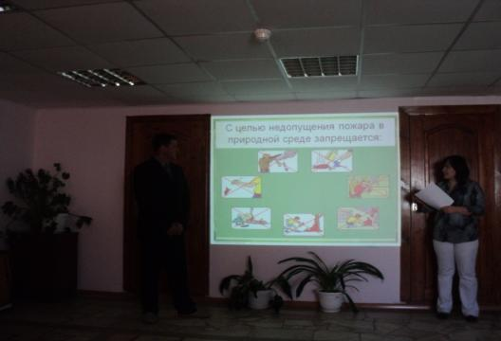
Изготовление кормушек акция «День птиц»
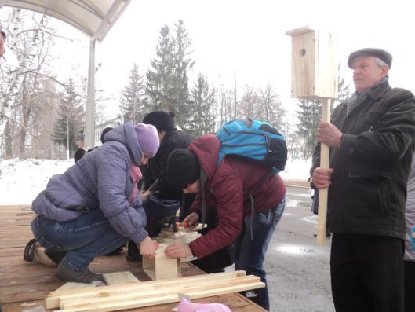

Экологическая акция «Муравейник»
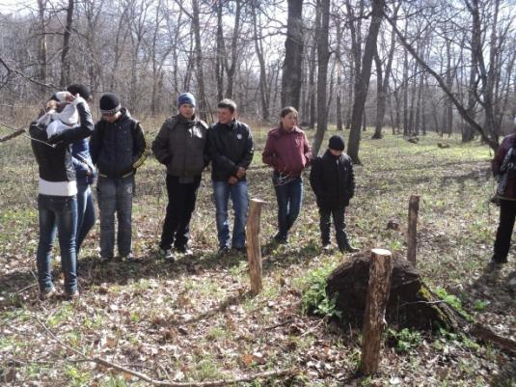
Экологическая Акция «Антипал »
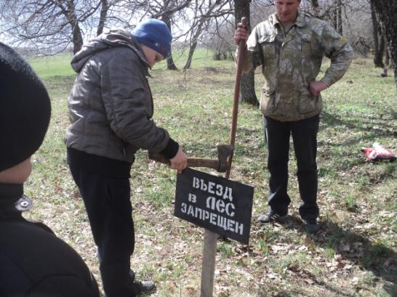

Экологическая рейд на «Лысой горе»
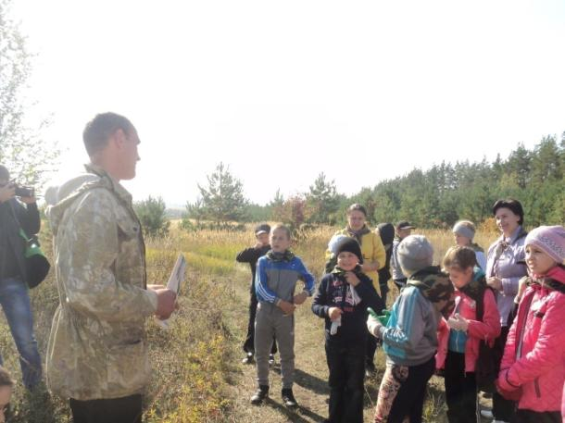
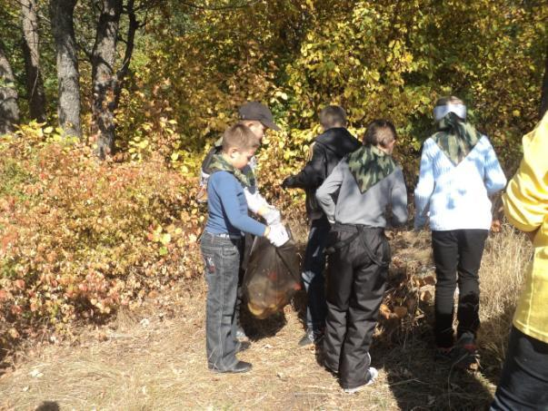
Экологическая акция «Росток в будущее»
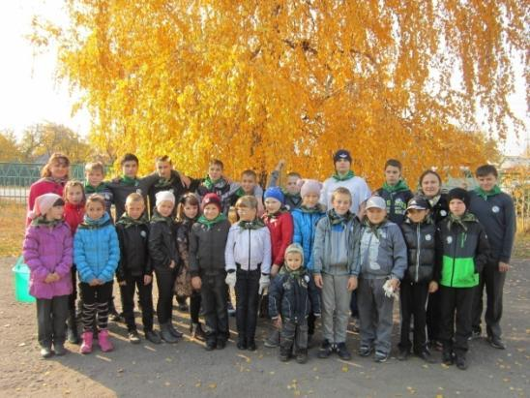

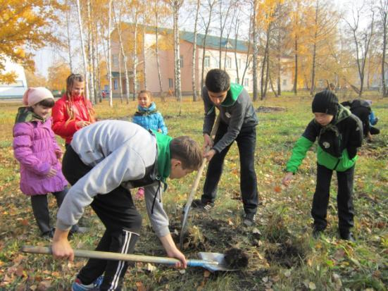

Творческая лаборатория «Дармарка», проходящая в рамках проекта экологического движения России ЭКА.
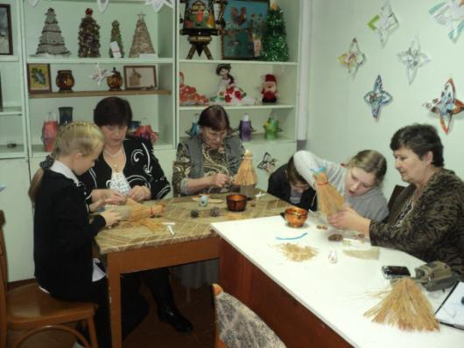
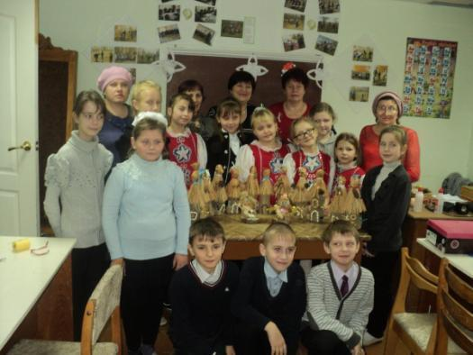

Акция "Покорми птиц зимой" в поселке Колышлей Пензенской области

В этом учебном году в Доме детского творчества р.п. Колышлей начал свою работу клуб лесничества "Зелёные береты…
Независимо от того, что наш клуб был создан недавно, ребята принимают активное участие в различных акциях. Акция "Покорми птиц", которая состоялась 13.01.2014г.¹

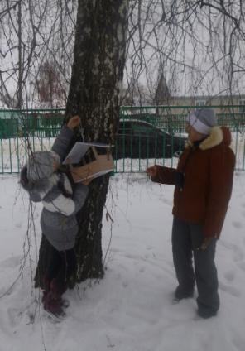
2014 год

22 января 2015 года члены клуба «Зеленые береты» территориального штаба ЭКА в р.п. Колышлей Пензенской области провели акцию «Покорми птиц зимой».
Ребята совестно со своим руководителем Светланой Александровной Мачкавской развесили кормушки около дома детского творчества, школы и несколько в парке. Так же ребята в каждую кормушку насыпали зерно и семена подсолнечника. Члены клуба «Зеленые береты» планируют всю зиму подкармливать своих пернатых друзей зерном и семенами.¹.

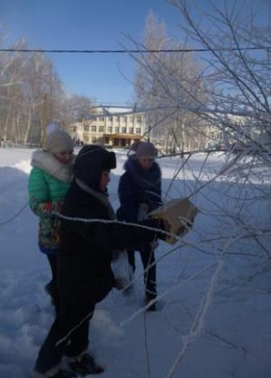
2015 год

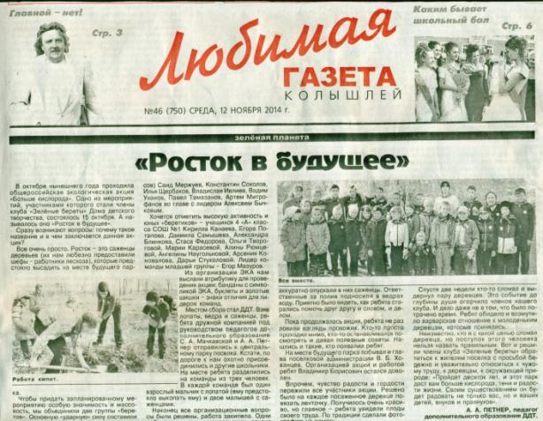

Награды

